Физкультурное занятие для детей 5 – 6 лет
Вводная часть
- Ходьба на месте или по комнате
- Ходьба по комнате на носках
- Ходьба по комнате на пятках
- Ходьба с высоким подниманием коленей
- Подскоки в движении
- Легкий бег
- «Слоники»: ползание с опорой на ладони и колени
- «Черепашки»: ползание с опорой на локти и колени
- «Мишки»: передвижение с опорой на стопы и ладони
- «Паучки»: передвижение ногами вперед с опорой на руки (руки сзади)
- Легкий бег
Общеразвивающие упражнения
1. И. п.: ноги на ширине ступни, параллельно, руки на поясе,
1— руки в стороны: 2— руки вверх, подняться на носки: 3— руки в стороны;
4— вернуться в исходное положение
2. И. п.: ноги на ширине плеч, руки за головой. 1— поворот туловища вправо, руки в стороны; 2— вернуться в исходное положение. То же влево
3. И. п.: ноги на ширине плеч, руки внизу. 1— руки в стороны; 2— наклон к правой (левой) ноге, коснуться пальцами рук носков ног; 3— выпрямиться, руки в стороны; 4— вернуться в исходное положение
4. И. п.: ноги на ширине плеч, руки на поясе.
1—2— присесть, руки вынести вперед; 3—4--— вернуться в исходное положение
5: И. п.: основная стойка (пятки вместе носки врозь на ширине ступни ), руки внизу. 1 -— правую ногу в
сторону, руки в стороны 2-— правую руку вниз, левую вверх: 3 — руки в стороны: 4 — приставить правую ногу, вернуться в исходное положение. То же влево
6. И. п.: основная стойка, руки на поясе. 1 — правую ногу вперед на носок; 2 — в сторону (вправо): З —- назад; 4 вернуться в исходное положение. То же влево левой ногой.
7. «Кошка». И. п. стоя на четвереньках с опорой на колени и ладони. 1- округлить спину, 2- прогнуть спину.
8. И. п..: основная стойка, руки на поясе. 1 - прыжком ноги врозь, руки в стороны: 2 — вернуться н исходное положение. На счет 1 -8 Выполнятся в среднем темпе под счет воспитателя или музыкальное сопровождение.
Основная часть
- Прыжки «с кочки на кочку» на одной ноге. По комнате разложены плоские препятствия – «кочки». Дети прыгают на каждую «кочку» на правой, а затем на левой ноге (Повторить 3 -4 раза каждой ногой)
- Ползание на четвереньках с опорой на колени и ладони назад по прямой (повторить 3 раза); ползание животом вверх с опорой на ладони и стопы назад по прямой (повторить 3 раза).
- Подбрасывание мяча вверх. Подбросить мяч вверх двумя руками, хлопнуть в ладоши, поймать мяч (не менее 10 раз)
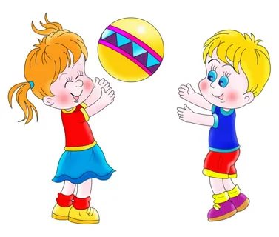

Подвижная игра«Затейники»
Водящий – затейник. Играющие идут по кругу и произносят:
«Ровным кругом друг за другом
мы идём за шагом шаг.
Стой на месте дружно вместе
Сделаем вот так…»
Дети останавливаются, а затейник показывает какое-нибудь движение и все должны его повторить. Игра повторяется с другим затейником.
Заключительная часть
Игра «Робот»
Дети стоят каждый на цветном кружке. Взрослый называет движение, которое должен выполнить ребенок, например, шаг вперед, шаг влево, два шага назад. Цель: в конце игры вернуться четко на свой круг.

